CONFIGURACIÓN DE BURP SUITE EN WINDOWS.

1. Instalar burp suite.

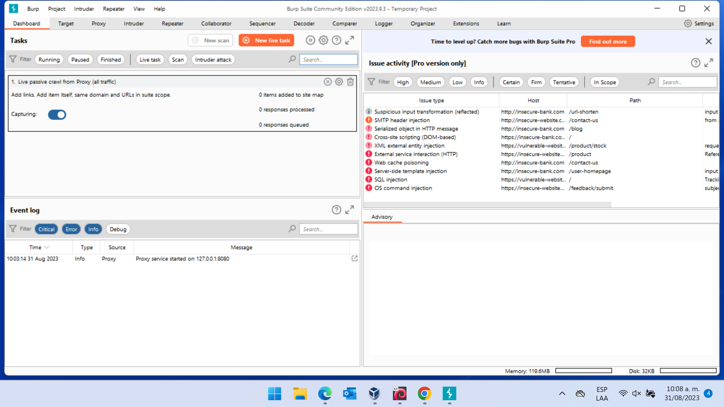

1. Dirigirte a la pesta de proxy.

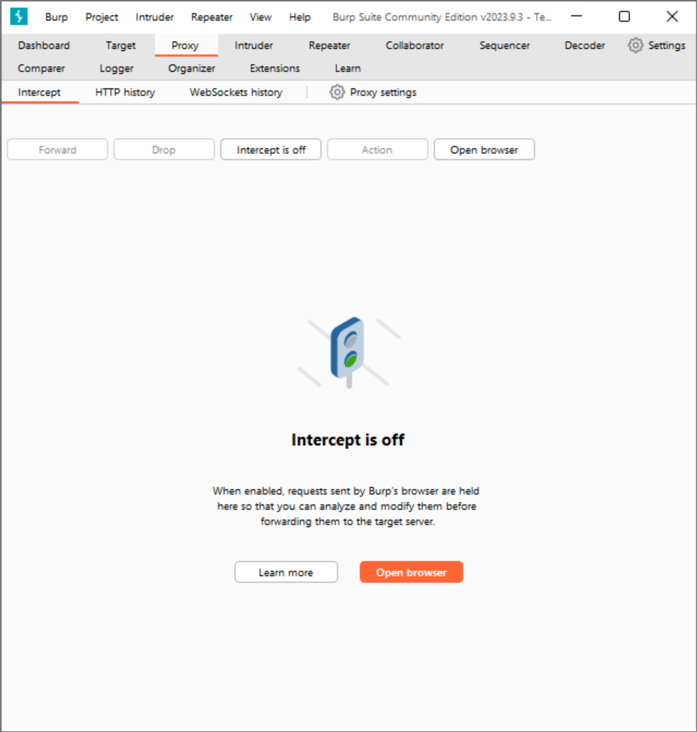

1. Nos dirigimos a proxy settings ingresamos nuestra Ip.

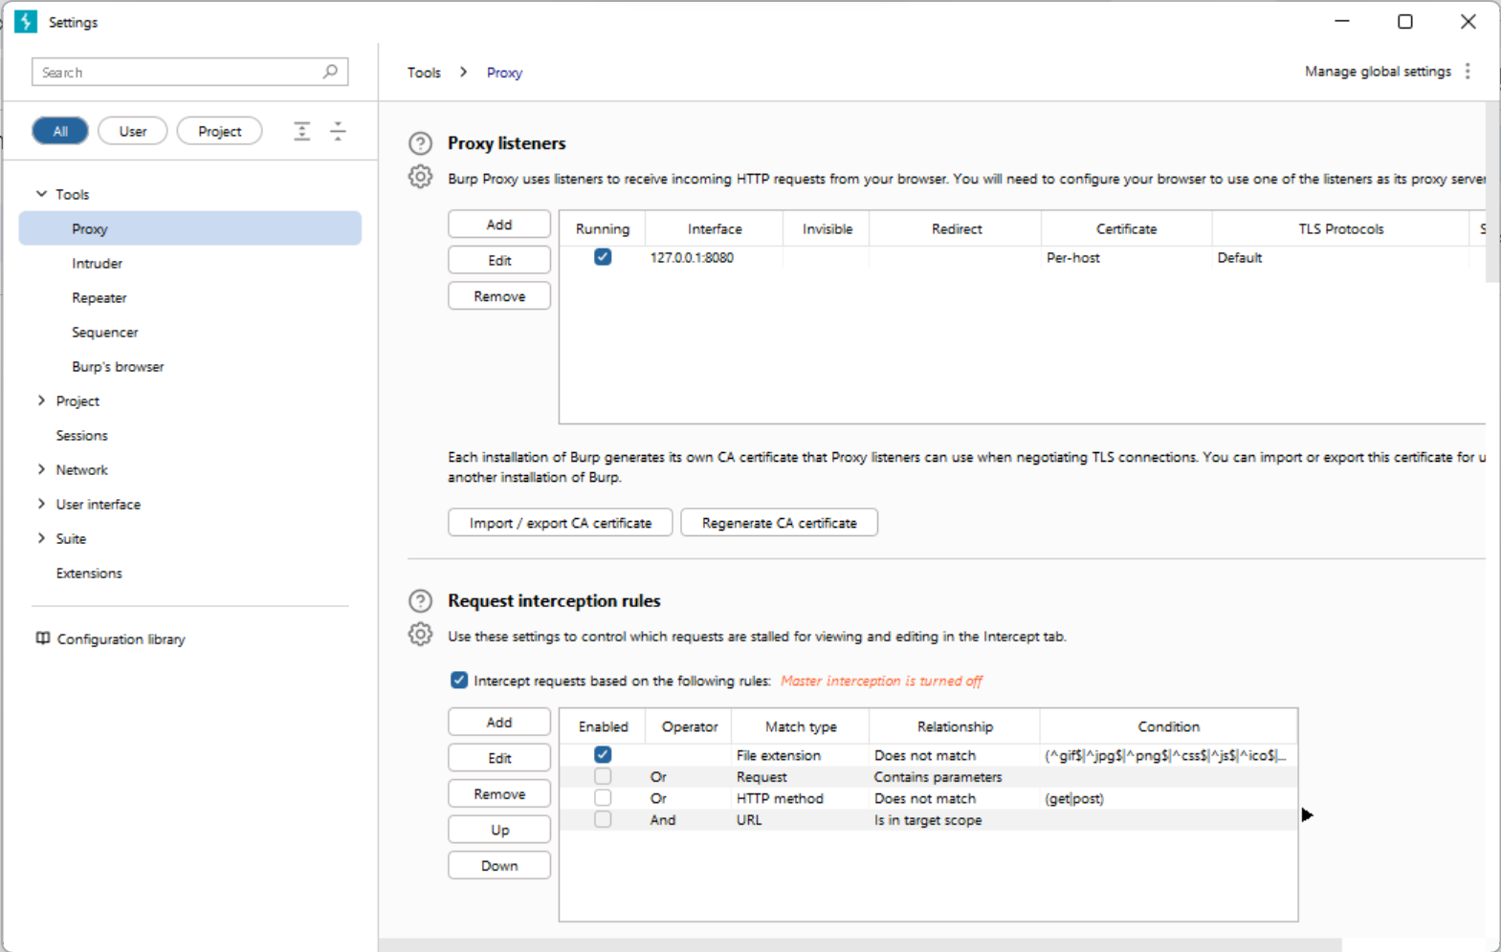

1. Nos dirigimos al navegador de Google Chrome.

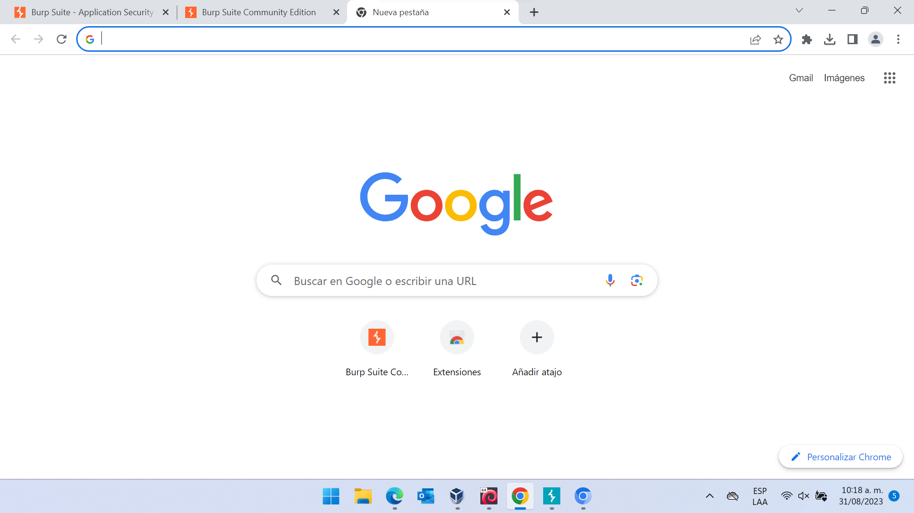

1. Colocamos en el buscador “<http://127.0.0.1:8080>

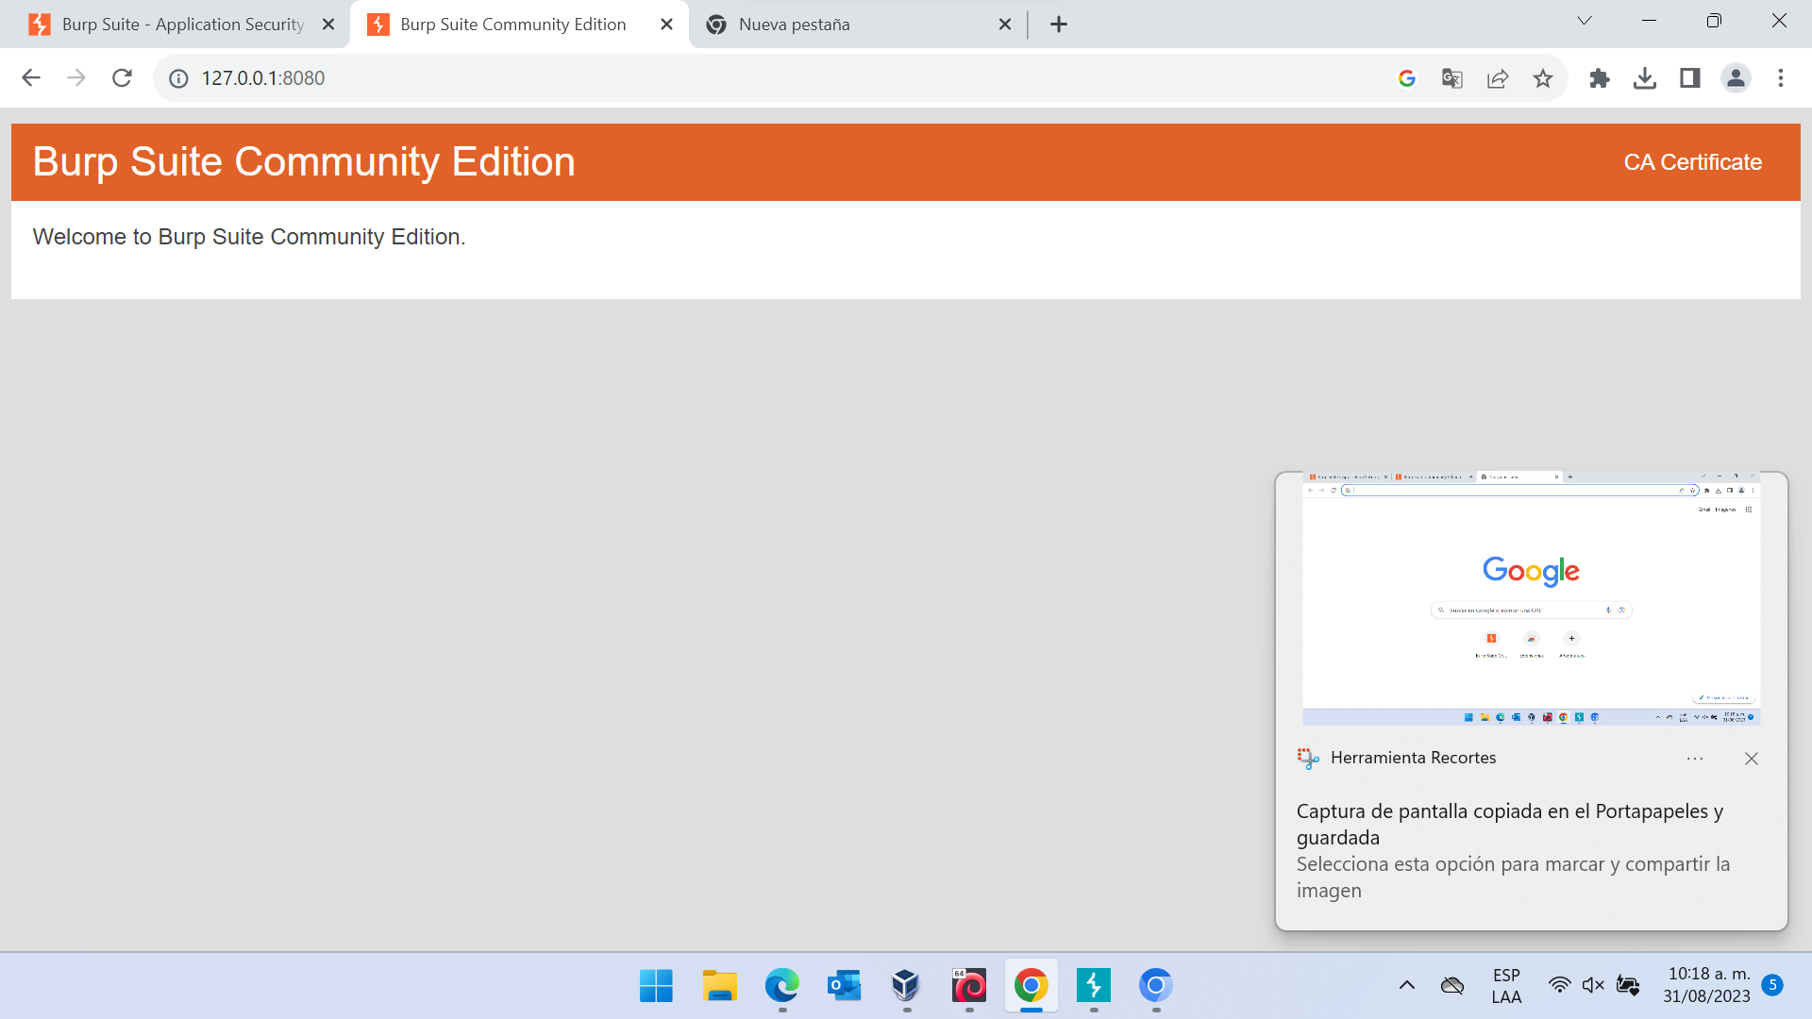

1. Descargamos el certificado.

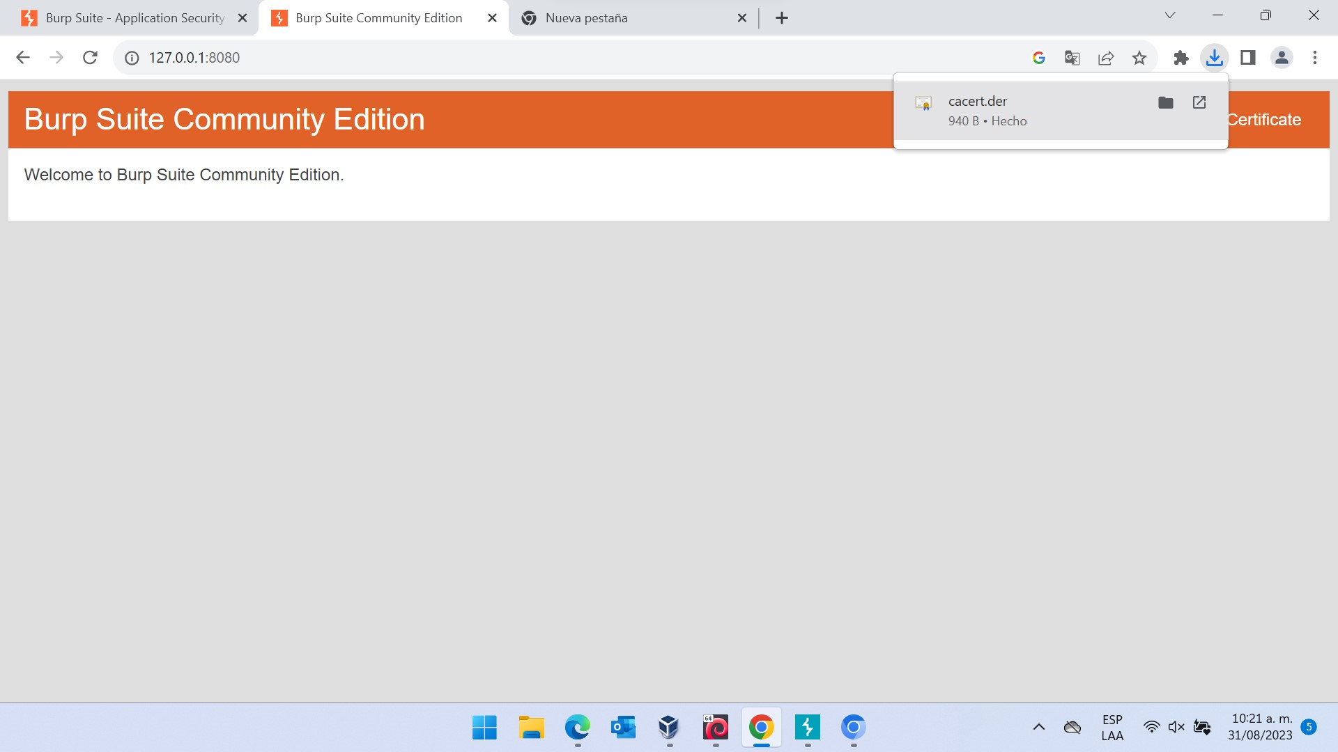

1. Posteriormente nos dirigimos a opciones.

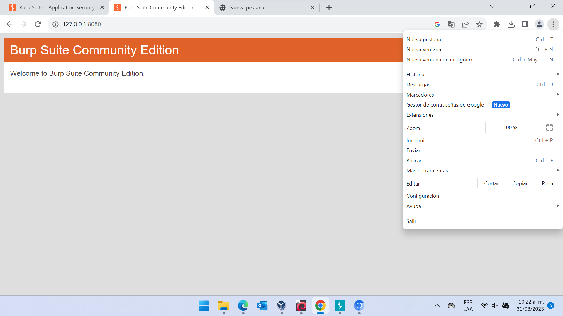

1. Seleccionamos Configuración.

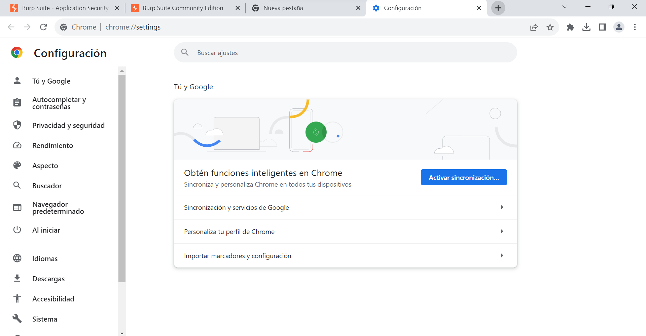

.

1. Buscamos el “cer” en la barra “Buscar ajustes” ; seleccionamos seguridad.

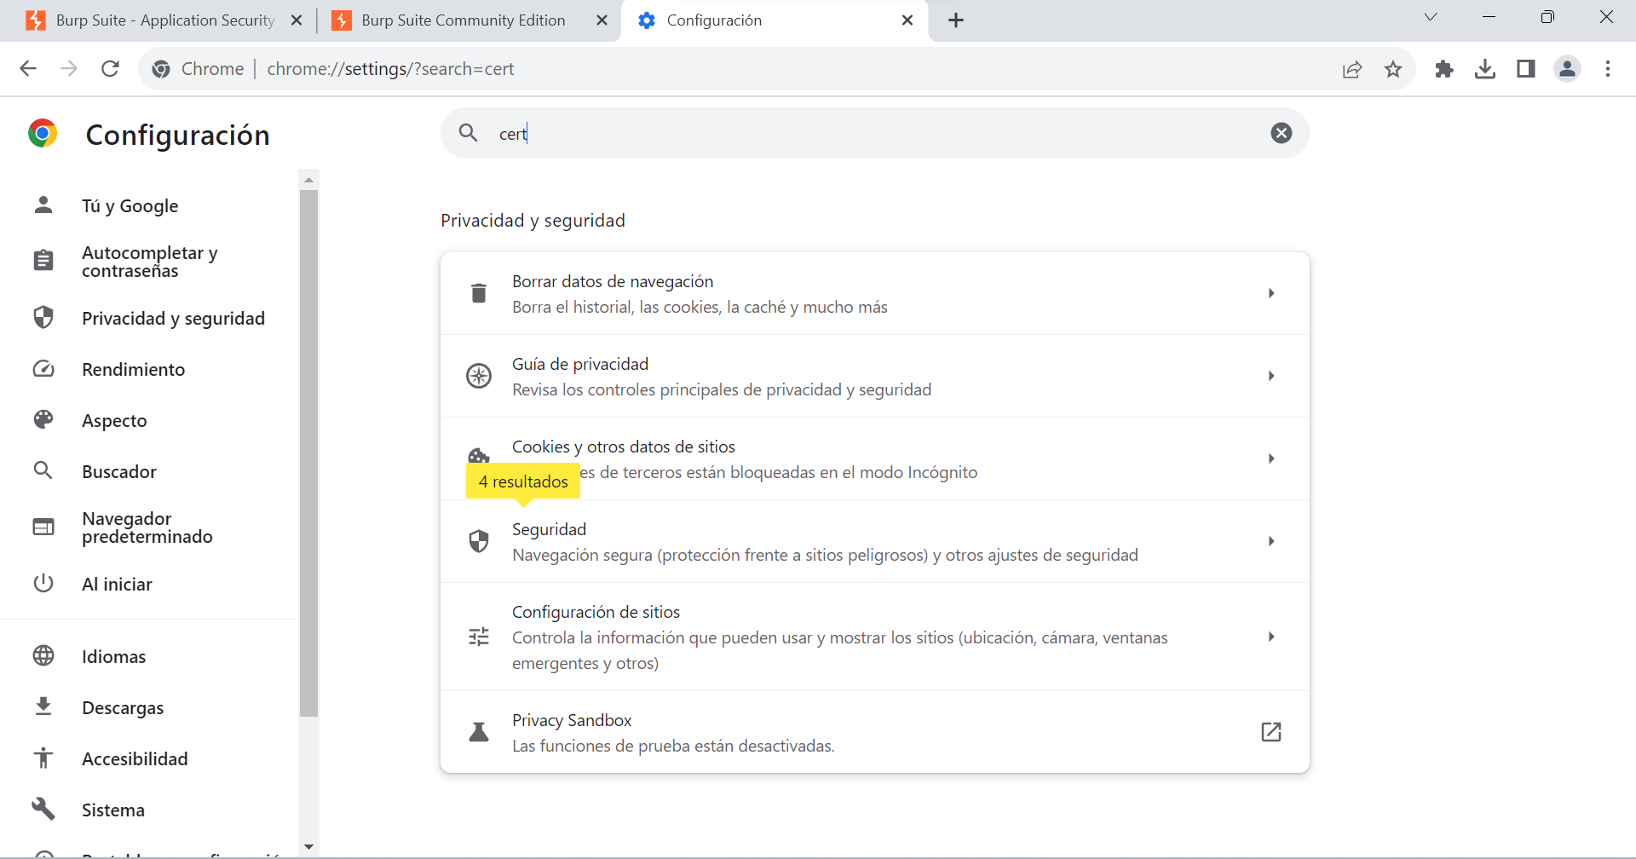

1. Seleccionamos “Seguridad Estandar”

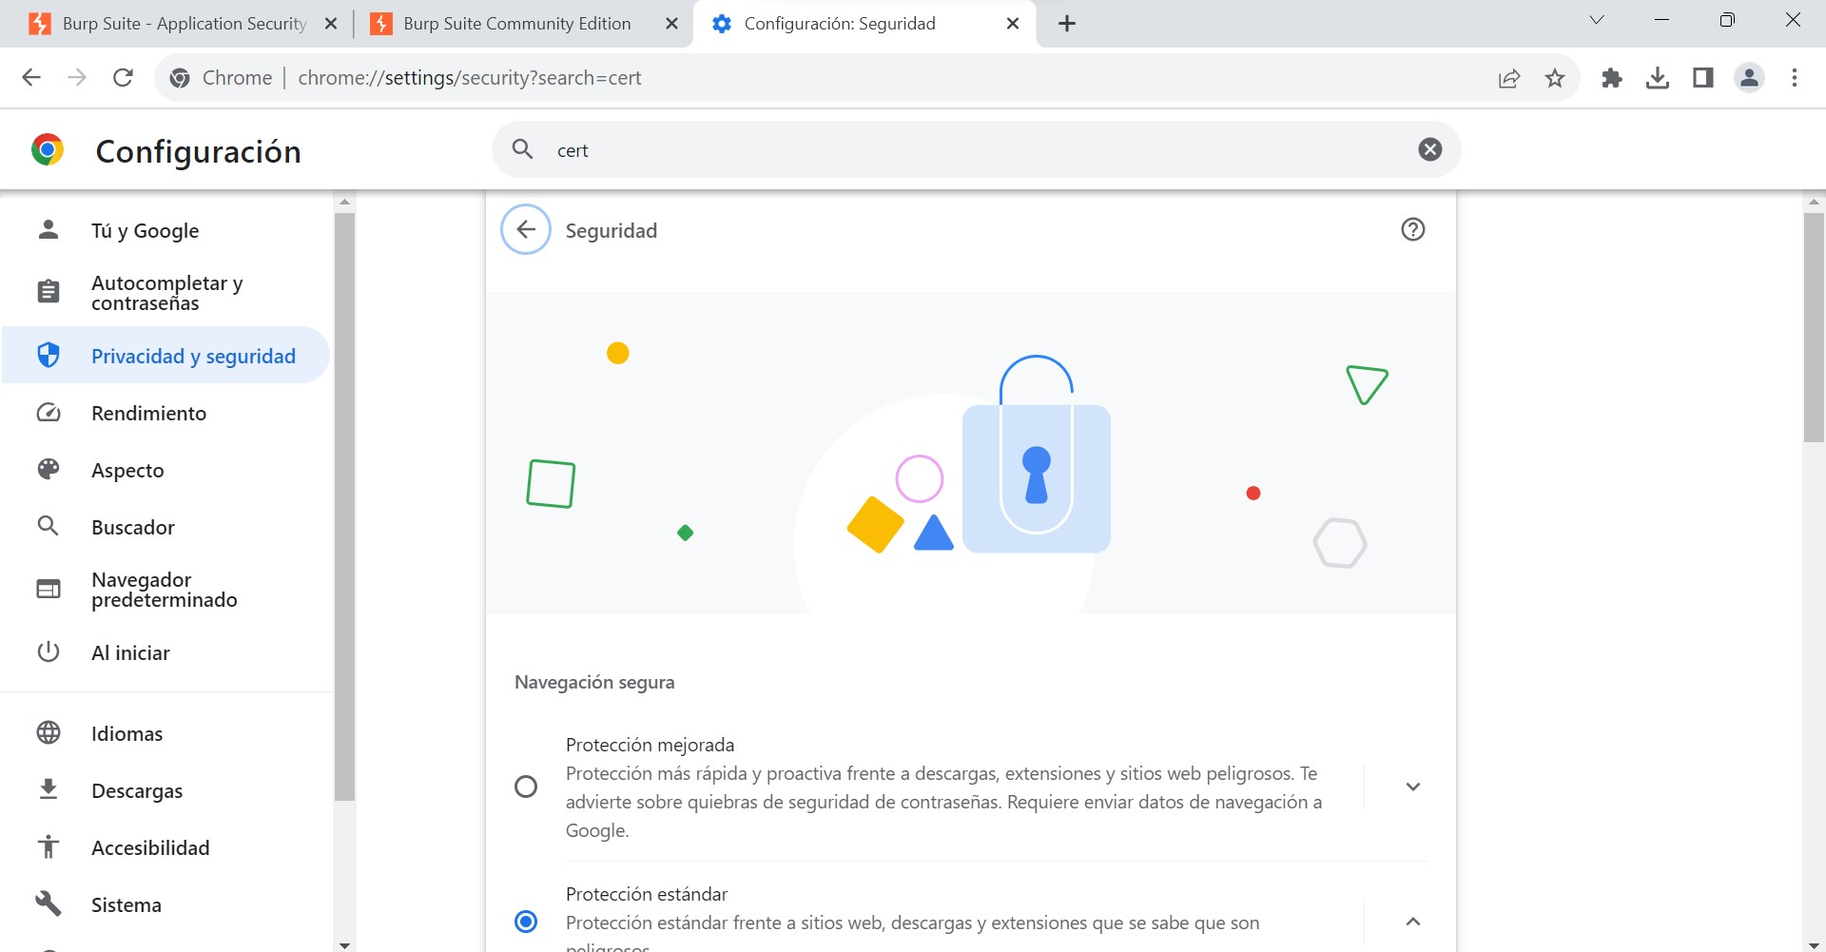

1. Seleccionamos “Gestión de certificados del dispositivos”. Y damos click en “Importar”. Buscamos el archivo.

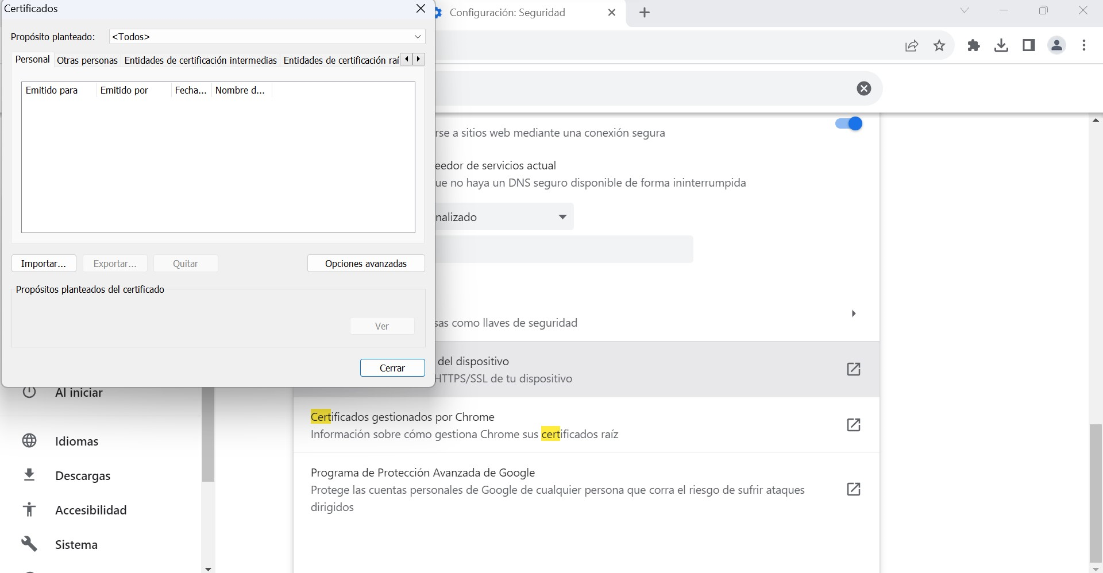

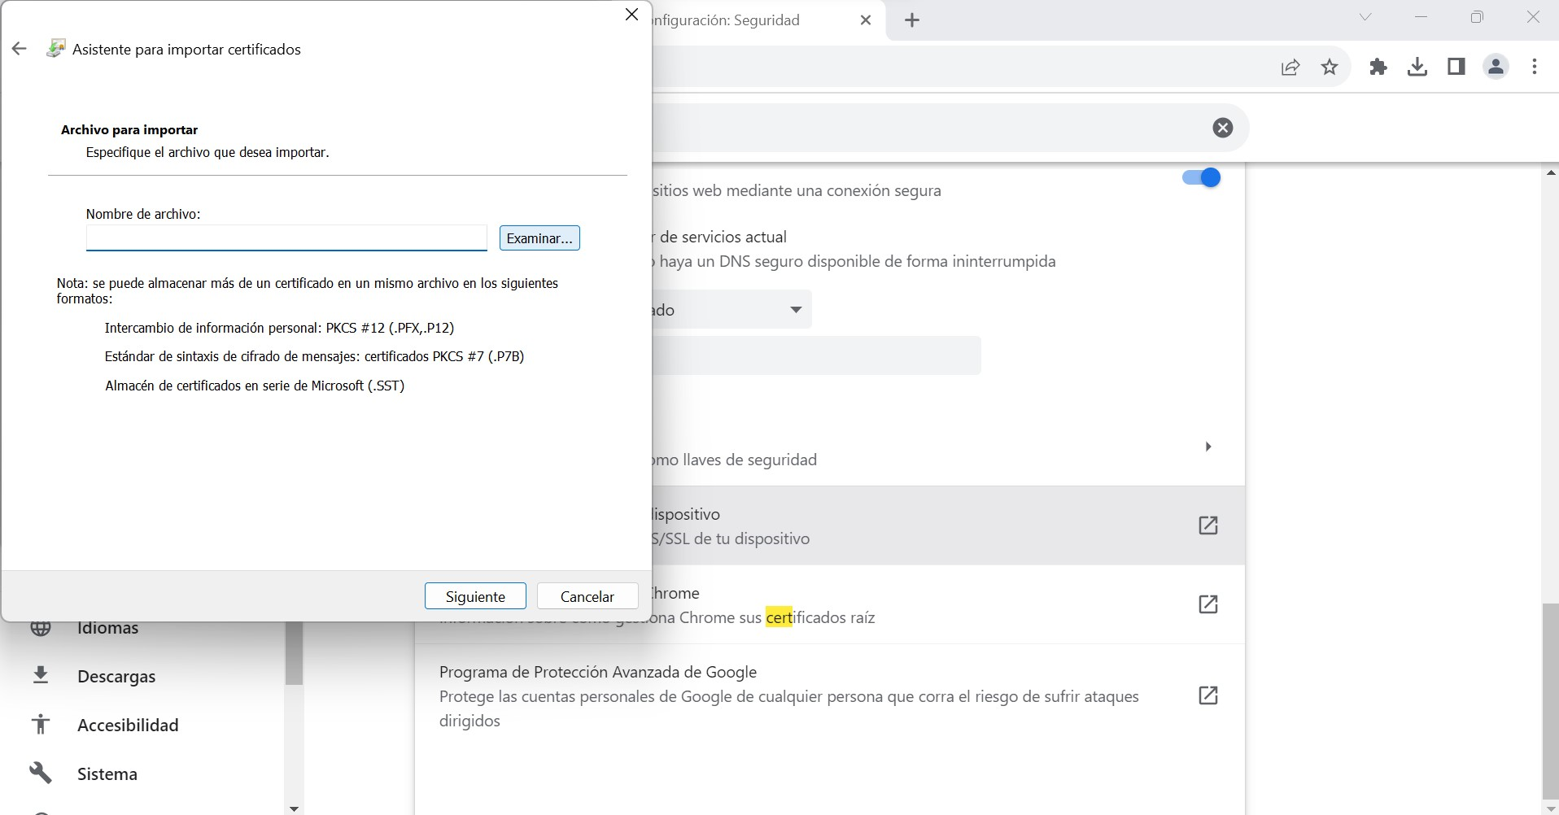

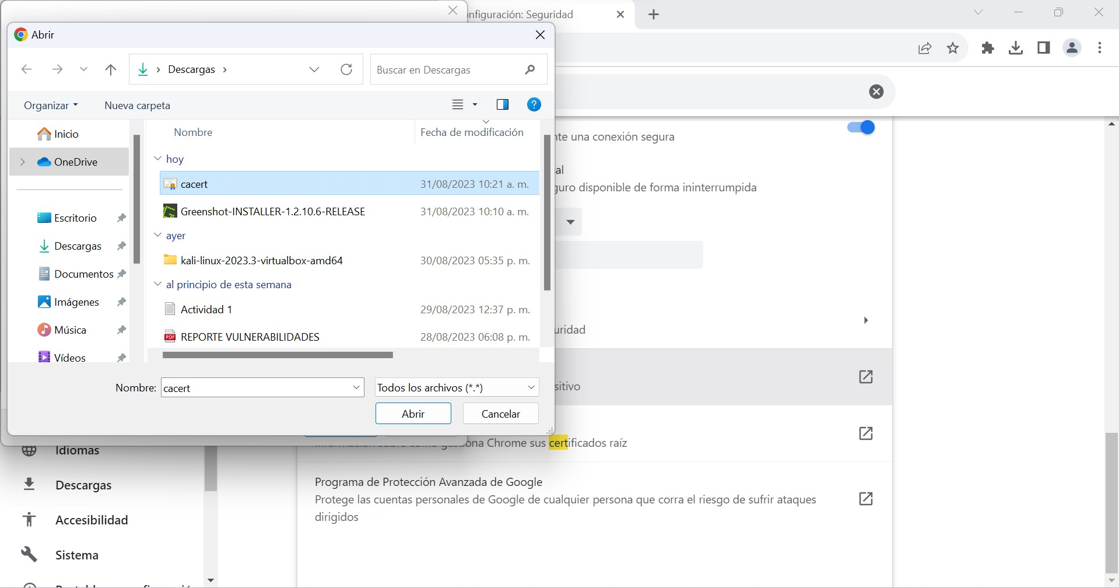

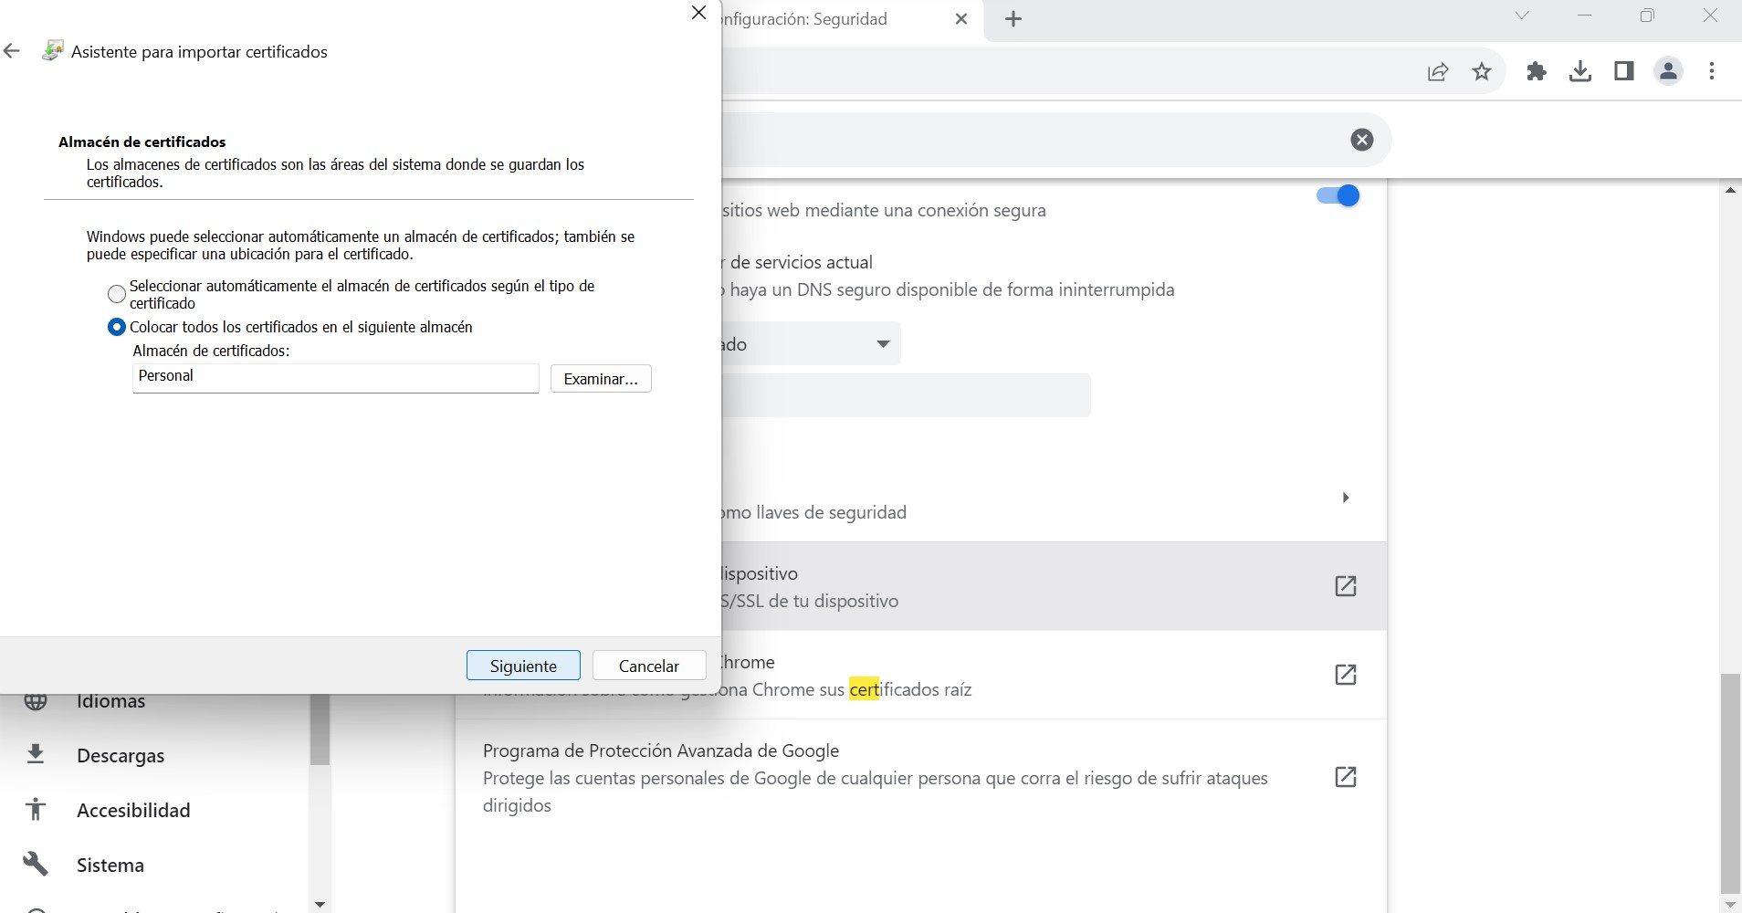

1. Lo almacenamos en “Entidades de certificación de raíz…”

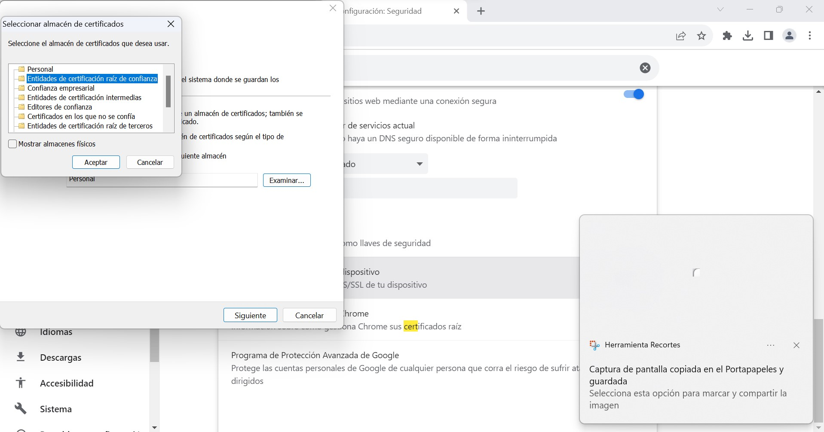

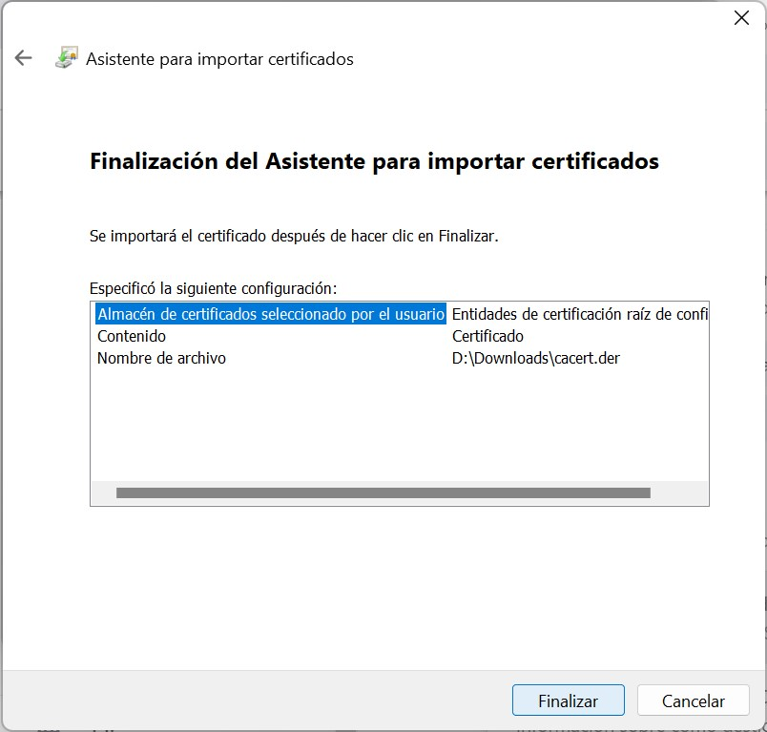

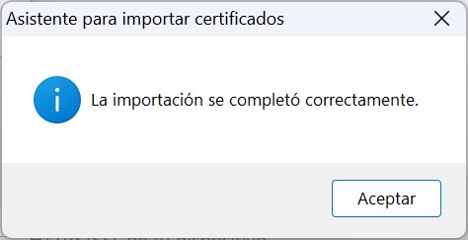

1. Ingresamos en el buscador “Foxyproxy” y damos click en añadir. Y agregamos un nuevo Proxy.

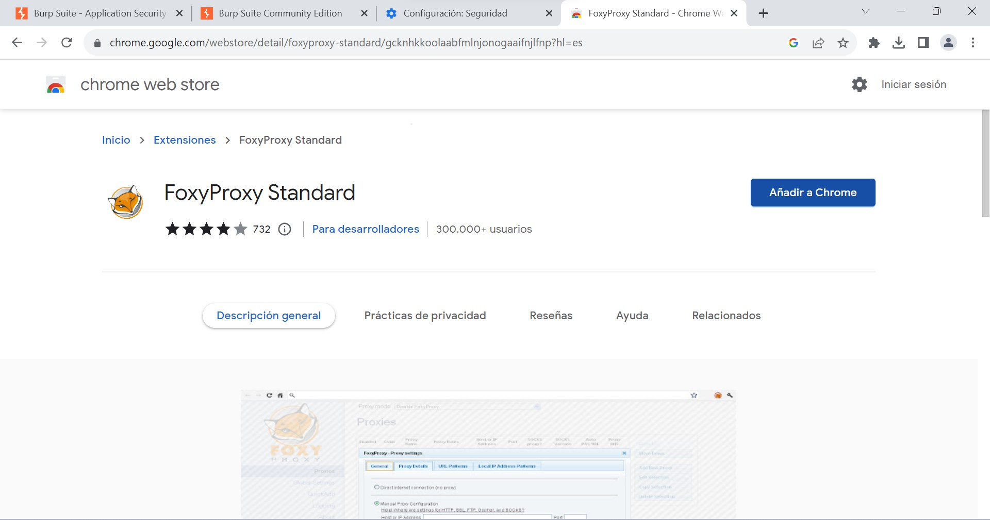

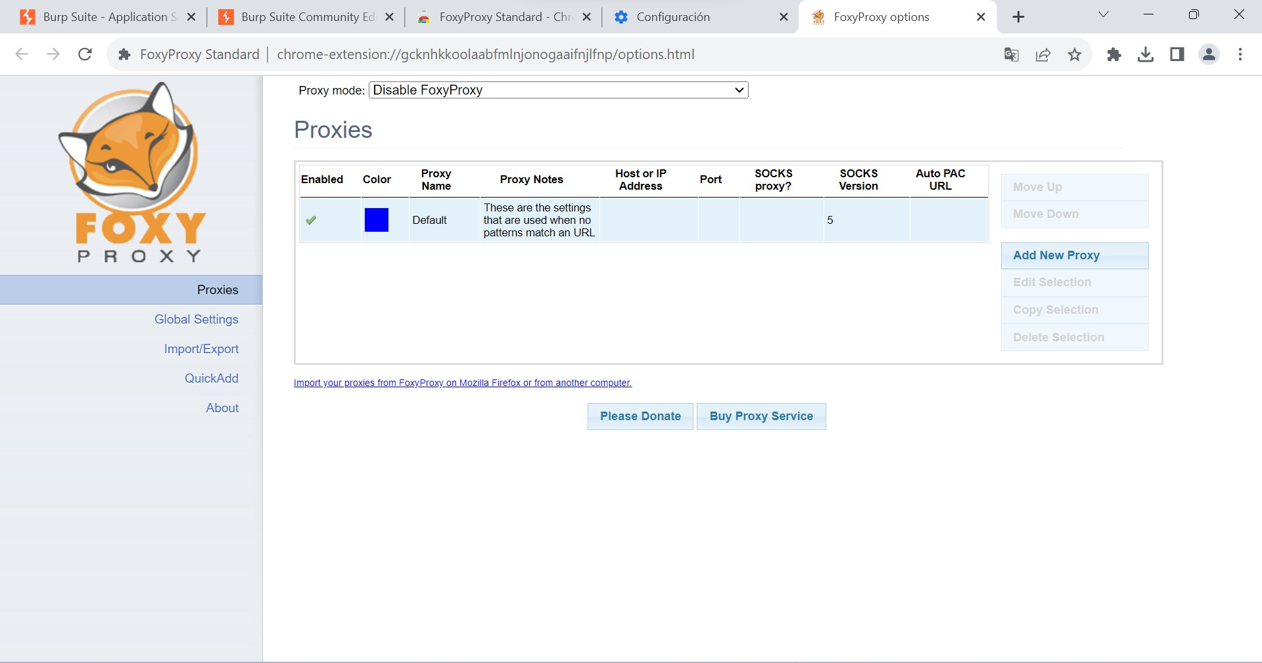

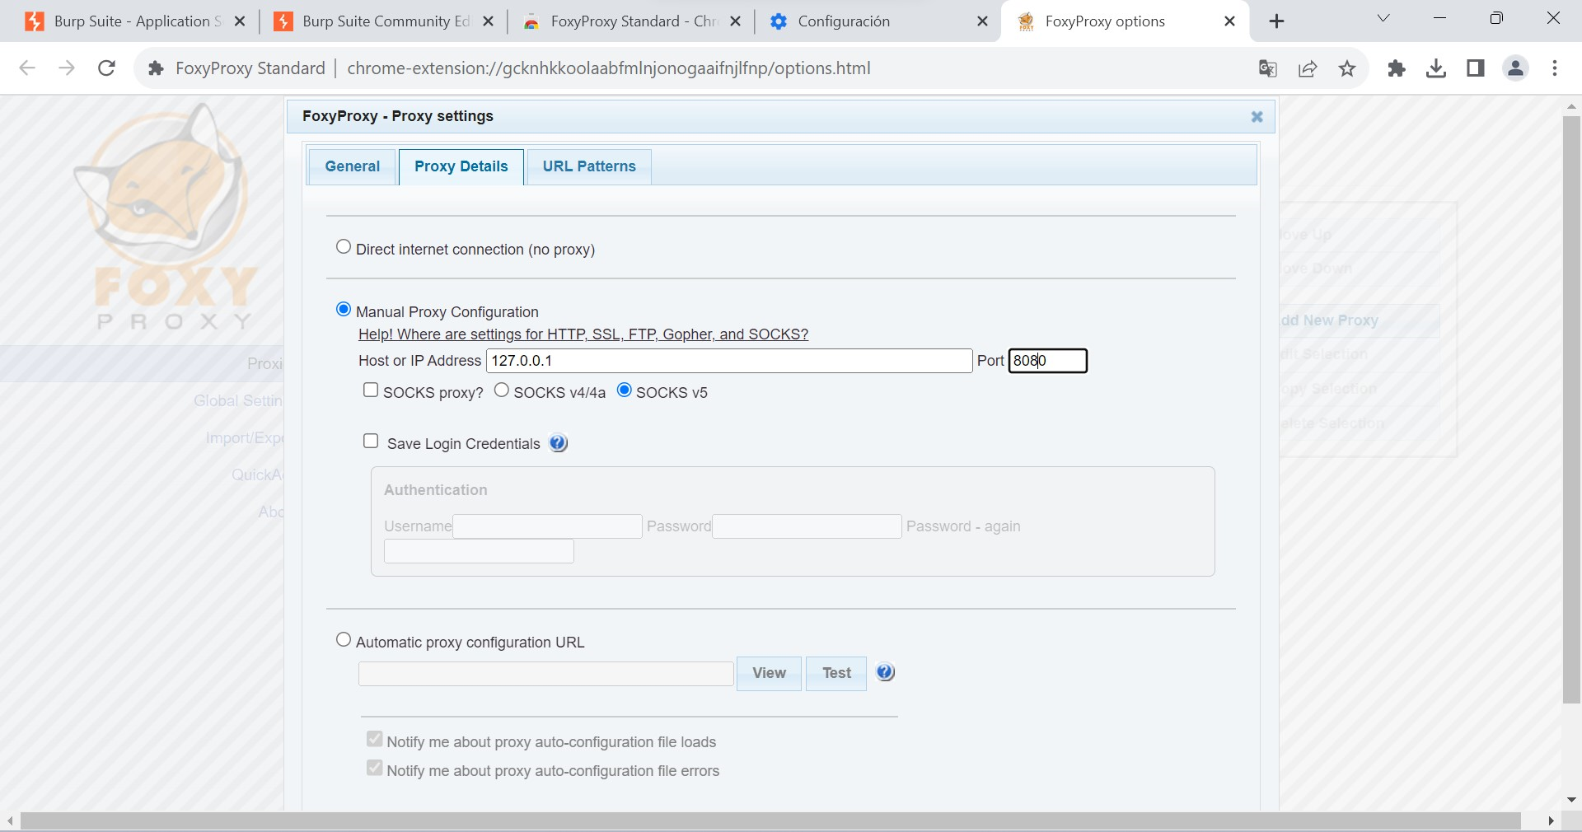

1. Ingresa al icono de puzzle y seleccionamos la opción “Use proxy 127.0.0.1…”

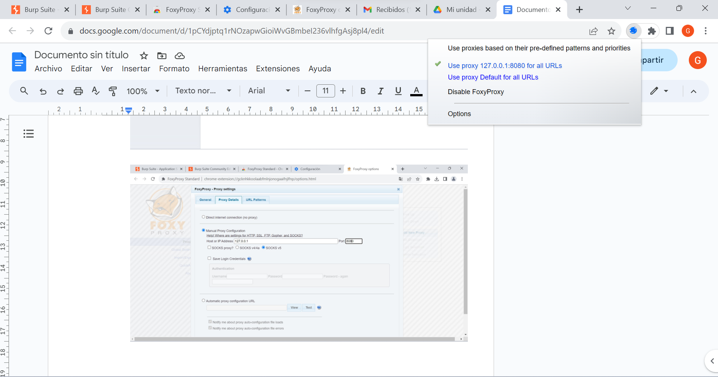

1. Ingresamos en el buscador “UNAM”. Ingresamos a Burp nuevamente y encendemos el tráfico.

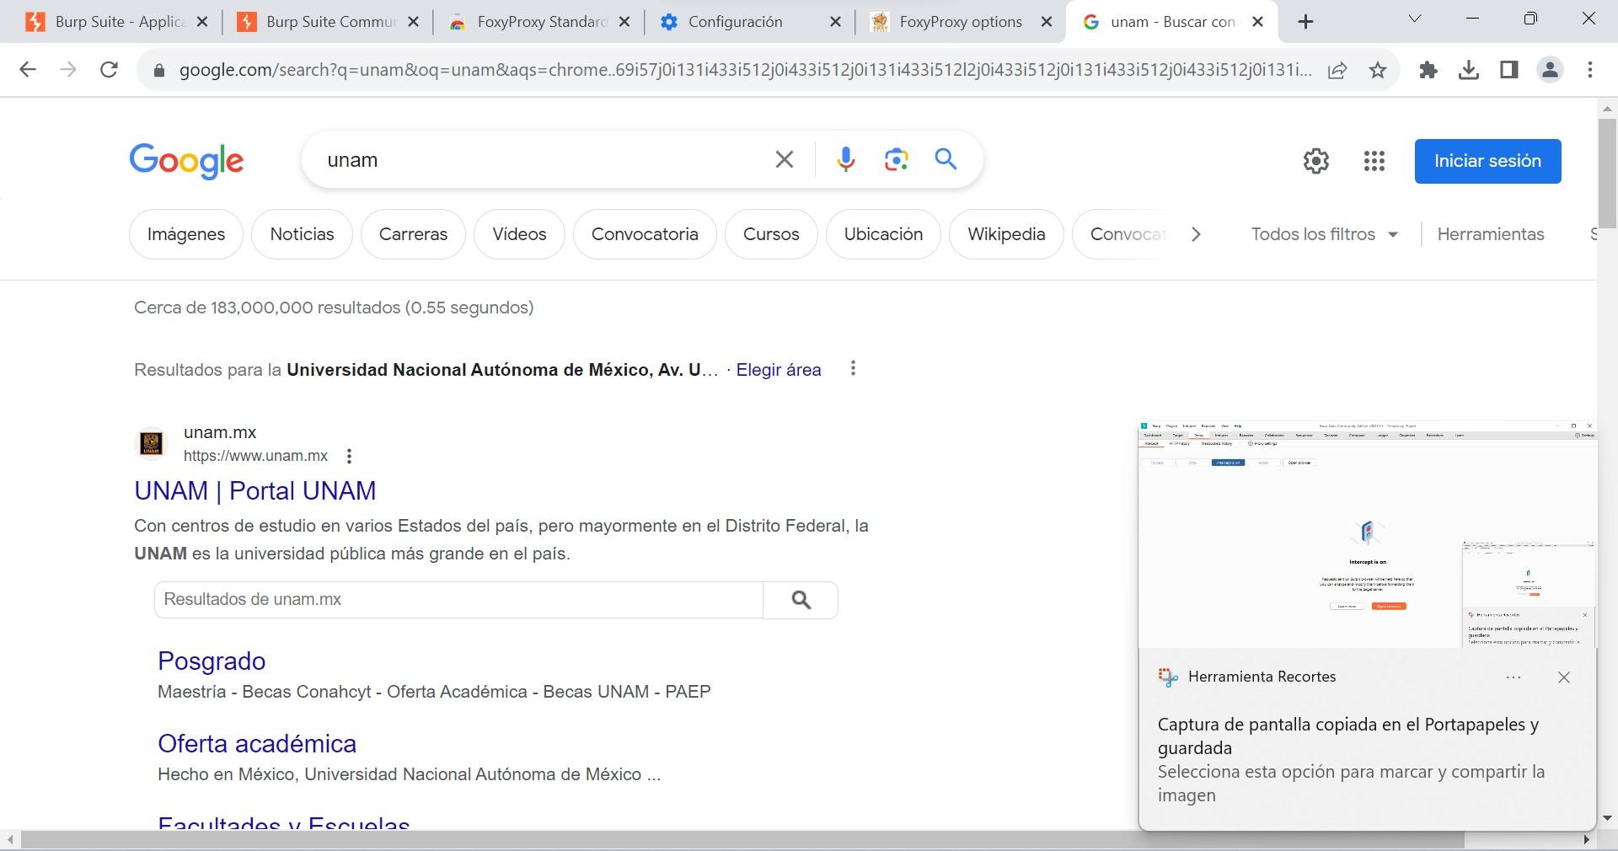

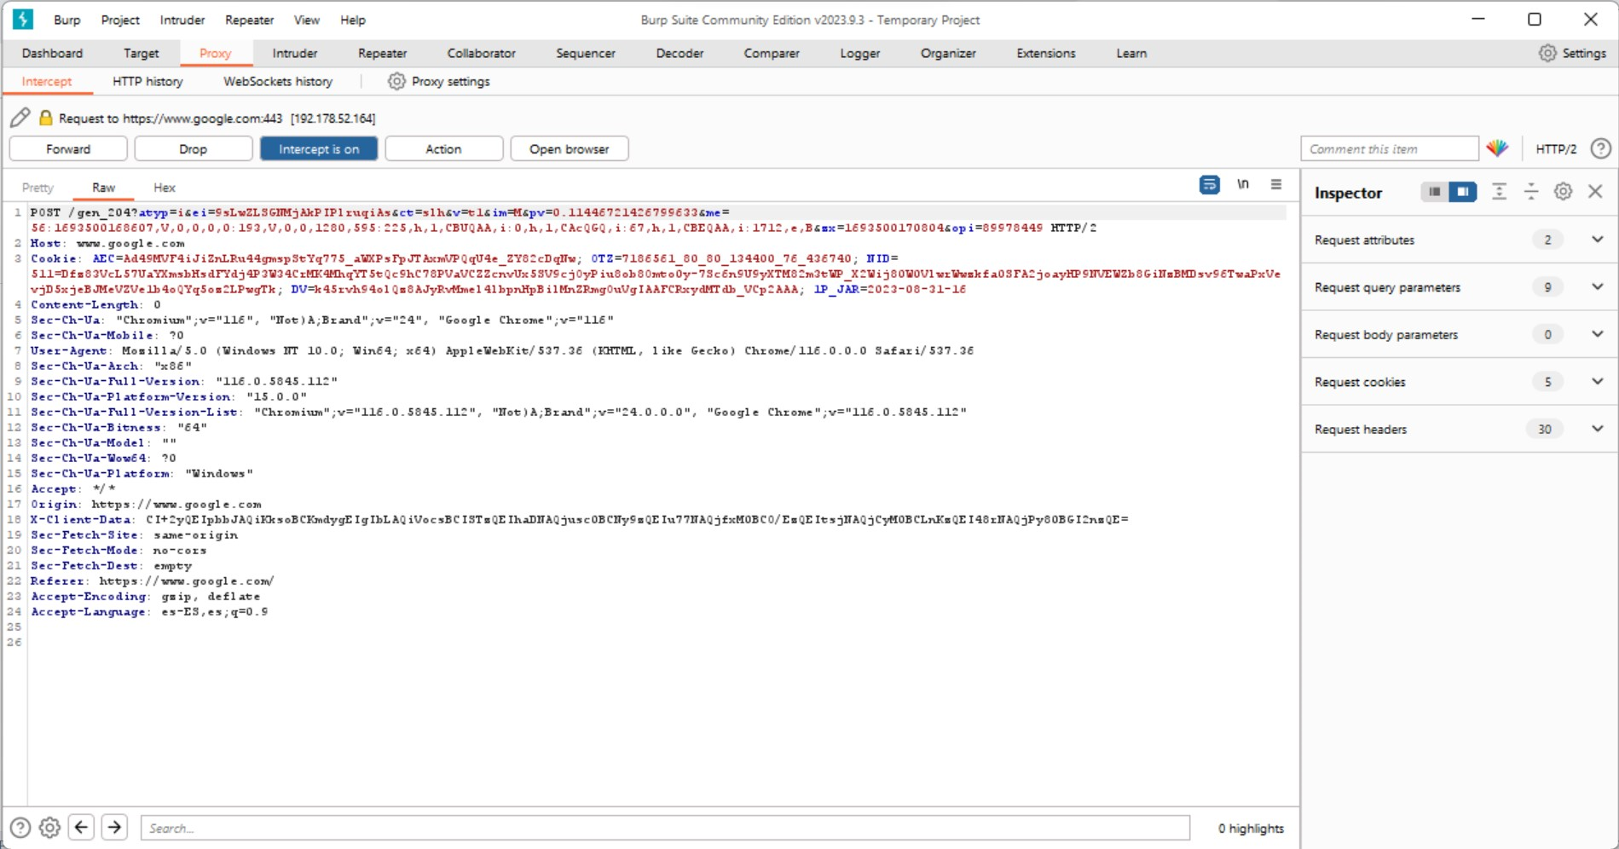

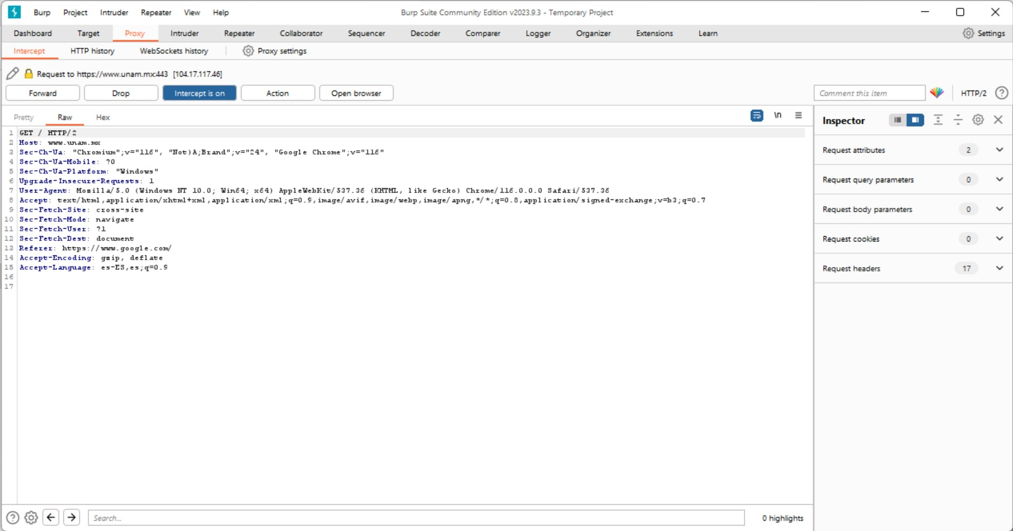

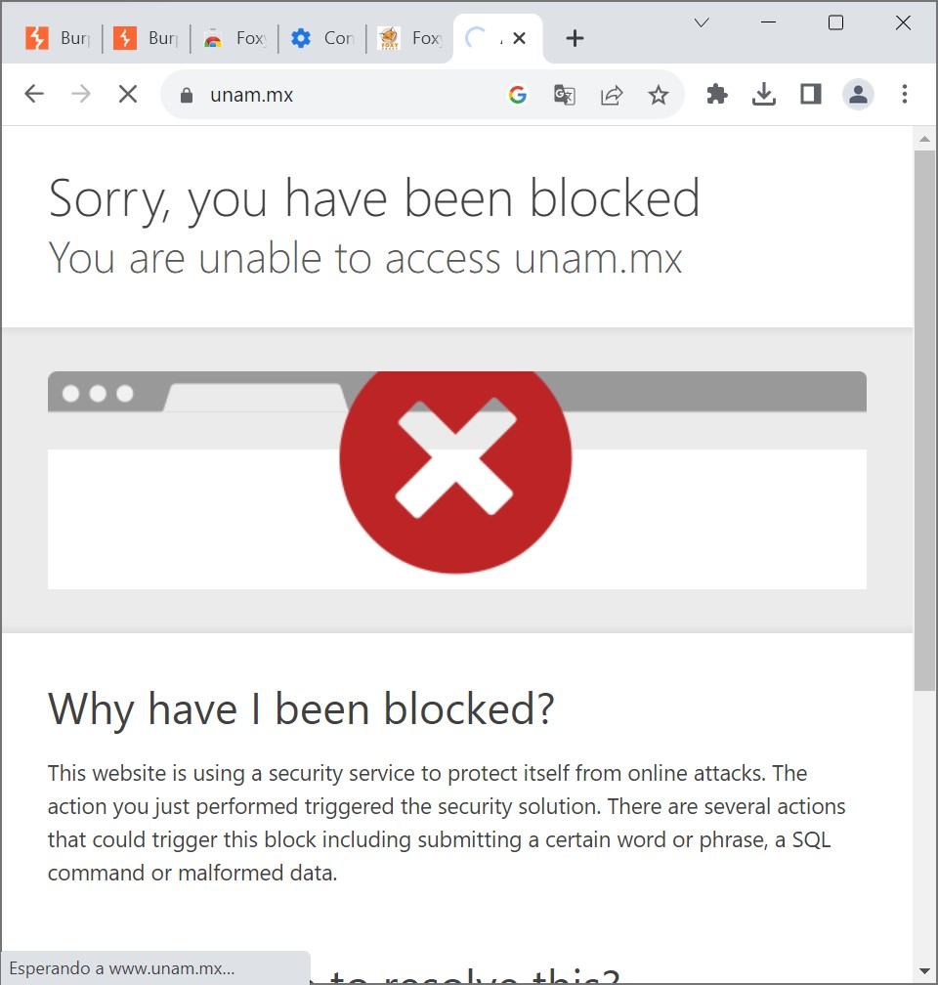

15. ¡Listo!